M1: Abbildung für den Impuls zum Einstieg

Foto von EM 80. https://pixabay.com/de/photos/wespennest-nest-dachrinne-wespen-3518683/ (zuletzt abgerufen am 01.12.2021).
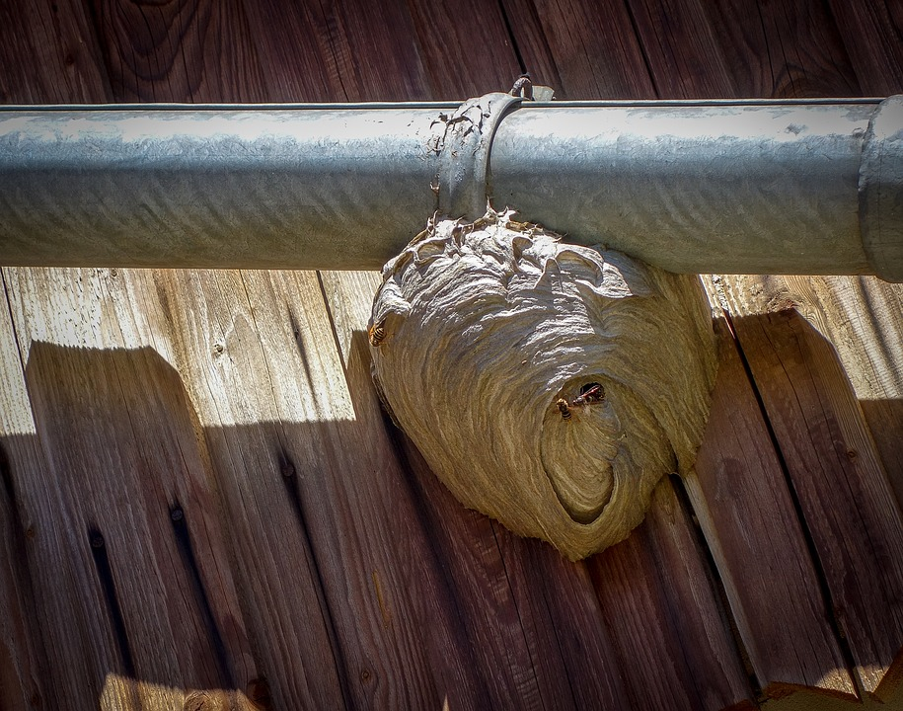

M2: Körperbau der Hautflügler
Bienen und Wespen gehören zur Insektenordnung der Hautflügler. Die Körper dieser Tiere sind sehr ähnlich aufgebaut. Ihr dürft den Körper einer toten Honigbiene erkunden. Geht vorsichtig mit dem Präparat um und berührt es nicht mit den Fingern.
Aufgabe 1: Wie ist der Körper der Biene aufbaut? Kreuzt zunächst eine Vermutung an. Untersucht danach ein Präparat und kreuzt das richtige Schema an.
Eigene Abbildungen (Vorlage  von Klaus Grommet) | Vermutung | Beobachtung
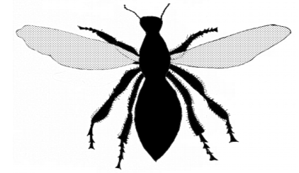
A
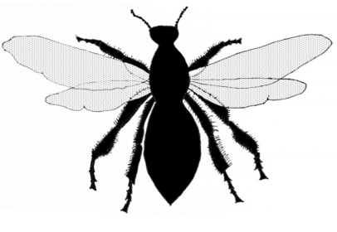
B
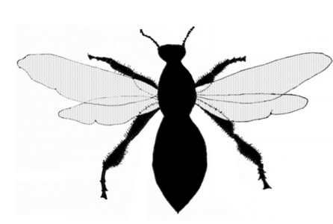
C

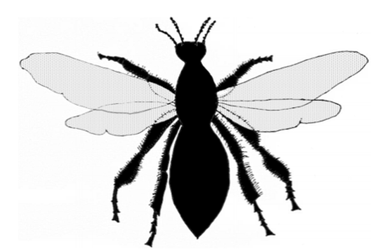
D
Aufgabe 2: Fertigt eine beschriftete Übersichtszeichnung der Honigbiene an. Verwendet hierbei folgende Begriffe: Kopf, Brust, Hinterleib, Flügel, Antennen, Beine.

Aufgabe 3: Vergleicht den Körper der Honigbiene mit dem Körper der (Gemeinen) Wespe. Füllt hierzu die Spalten der Tabelle aus.

 | 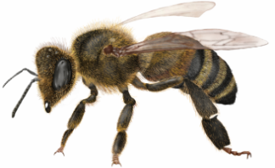  Honigbiene | 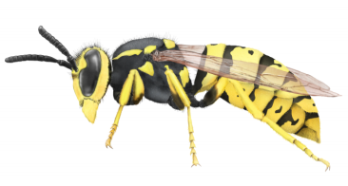  Gemeine Wespe
Körperfarbe
Anzahl der Beine
Anzahl der Antennen
Behaarung
Abbildungen von Klaus Grommet
Aufgabe 4:
Erläutert die Unterschiede in der Behaarung der Biene und Wespe und stellt einen Zusammenhang zu der jeweiligen Ernährungsweise her.

_______________________________________________________________________________________________________________________________________________________________________________________________________________________________________________________________________________________________________________________________________
M3: Honigbienen und Wespen im Vergleich
Aufgabe 1: Nennt und erklärt drei Unterschiede in der Lebensweise von Honigbienen und Wespen.
Aufgabe 2: Nennt Gründe für den Schutz der Wespennester.
Aufgabe 3: Erklärt die Bedeutung der Honigbiene für den Menschen.

Lebensweise der Wespen
Bei den heimischen Wespen überwintern nur die jungen Königinnen. Im Frühjahr suchen sie einen geeigneten Nistplatz und beginnen mit dem Bau eines rundlichen Nests. Hierbei verwenden sie eine Mischung aus abgenagtem Holz und Speichel (Abb. 1). Sie bauen Brutzellen und legen Eier, aus denen sich zunächst weibliche Tiere (Arbeiterinnen) entwickeln, später auch Männchen (Drohnen). Das Nest wird im Laufe des Sommers zunehmend größer. Nur die Königin sorgt für die Vermehrung der Tiere. Die Arbeiterinnen sind unfruchtbar. Schließlich werden auch neue Jungköniginnen herangezogen, die den Staat verlassen und sich mit Drohnen paaren. Anschließend ziehen sie sich in ein Winterquartier zurück. Im nächsten Frühjahr können sie eigene Nester gründen. Die Arbeiterinnen hingegen sterben im Herbst gemeinsam mit der Altkönigin.
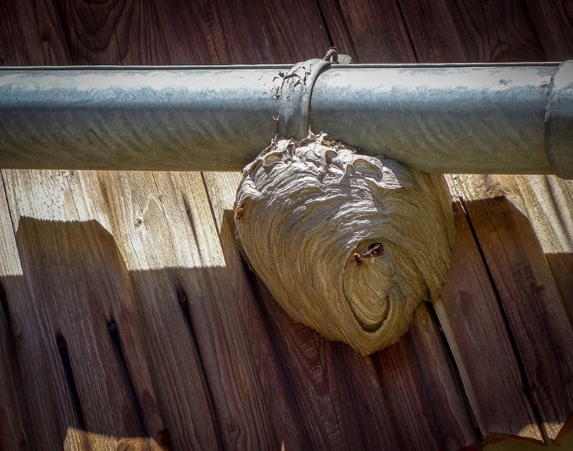

Abbildung 1: Wespennest an einer Regenrinne. Foto von EM 80. https://pixabay.com/de/photos/wespennest-nest-dachrinne-wespen-3518683/ (zuletzt abgerufen am 01.12.2021).
Wespe und Mensch
Aus menschlicher Sicht treten Wespen manchmal störend in Erscheinung – vor allem im Spätsommer. Die Tiere sind aber nicht nur „Quälgeister“. Sie fressen viele Insekten und spielen daher eine wichtige Rolle in der Natur. Die Zerstörung frei hängender Wespennester verstößt nicht nur gegen den Naturschutz, sie ist auch wenig sinnvoll. Denn in diesen Bauten nisten meistens harmlose Arten wie die Sächsische Wespe oder die Mittlere Wespe. Die einzigen Wespen, die uns an der Kaffeetafel belästigen (die Gemeine Wespe und die Deutsche Wespe), nisten eher in unzugänglichen Hohlräumen. Außerdem kann der Versuch, ein Wespennest zu zerstören schnell gefährlich werden. Wenn uns ein Wespennest stark beeinträchtigt, kann es ggf. umgesiedelt werden. Hierfür gibt es Fachleute. Bei Naturschutzbehörden und -verbänden kann man sich im Bedarfsfall beraten lassen.
Lebensweise der Honigbienen
Bei den Honigbienen überwintern die Arbeiterinnen gemeinsam mit der Königin. Sie leben in der Natur in Baumhöhlen, oft werden sie aber auch von Imkern in speziellen Kästen („Beuten“) gehalten (Abb. 2). Als Nistmaterial dient ihnen das Wachs, das von den Arbeiterinnen ausgeschieden wird. Hieraus werden sechseckige Waben geformt, diese dienen einerseits der Speicherung von Honig und Pollen, andererseits werden sie als Brutkammern genutzt. Auch bei den Honigbienen ist die Königin das einzige Tier, das Eier legt. Wenn das Bienenvolk im Frühjahr eine gewisse Größe erreicht hat, wird die Bildung eines Schwarms vorbereitet: Die Bienen fangen nun an, neue Jungköniginnen aufzuziehen. Wenn die Brutzelle einer neuen Königin verdeckelt ist, kann sich das Volk teilen: Die alte Königin fliegt mit einem Teil der Arbeiterinnen davon und sucht einen neuen Nistplatz. Die übrigen Bienen bleiben im alten Nest zurück. Dort schlüpft in den nächsten Tagen die Jungkönigin. Diese begibt sich anschließend auf einen „Hochzeitsflug“, auf dem sie sich mit mehreren Drohnen paart. Danach kehrt sie in das Nest zurück und beginnt, neue Eier zu legen.

Abbildung 2: Bienenvölker in Beuten. Eigenes Foto
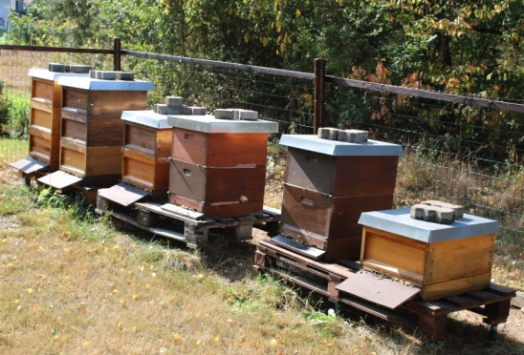
Honigbiene und Mensch
Der Mensch hält Bienenvölker, um Honig und Wachs zu gewinnen. Außerdem sind die Tiere wichtige Bestäuber. Sie tragen bei ihren Blütenbesuchen den Pollen von Pflanze zu Pflanze. Wenn der Blütenstaub auf diese Weise verteilt wird, können die Pflanzen Samen bilden. Die Honigbiene spielt deshalb eine wichtige Rolle für die Lebensmittelproduktion.

